BLANKE DIBA-LINE 2.0 Entwässerungsrinne ohne Abdeckung

Blanke Systems

Eigenschaften

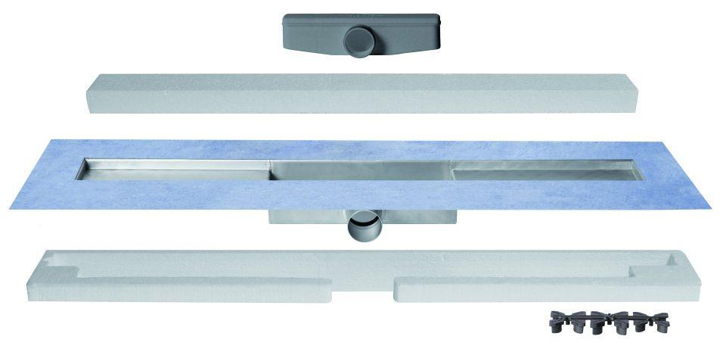

Ausführung Abdeckung

ohne Rost

Ausführung Rinne

Schlitzrinne

Farbton

grau, silber

Produkt

Ablauf, Ablauf mit Duschrinnenaufsatz

Werkstoff

Edelstahl, Expandiertes Polystyrol (EPS), Polyethylen (PE), Polypropylen (PP)

Breite (mm)

113,00

Höhe (mm)

54,00 - 72,00

Länge (mm)

600,00 - 1.200,00

Bauart

Bodeneinbau

Befestigung

kleben, vermörteln

Mit/ohne Geruchsverschluss

mit Geruchsverschluss

Ablaufleistung (l/s)

0,61

Nennweite DN

40,00 - 50,00